**Campanha da Fraternidade 2015**

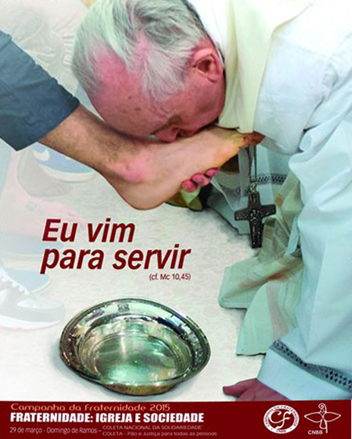

**“O Filho do Homem não veio para ser servido, mas para servir e dar a vida em resgate por muitos” Mc. 10, 45**

1. **Introdução**



**A CF. tem objetivos permanentes**

**1. Despertar o espírito comunitário e cristão no povo de Deus.**

**2. Educar para a vida em fraternidade.**

**3. Renovar a consciência da responsabilidade de todos, pela ação da Igreja na Evangelização, na promoção humana, em vista de uma sociedade justa e solidária.**

**Este ano a CF. nos convida a refletir, meditar e rezar a relação entre Igreja e Sociedade.**

**Tema: Fraternidade: Igreja e Sociedade**

**Lema: Eu vim para servir**

**A CF. deste ano retoma os ensinamentos do Concílio Vaticano II que nos levam a ser uma Igreja: Atuante Participativa Misericordiosa**

1. **A Sociedade Brasileira atual e seus desafios.**

**Na sociedade brasileira, as mudanças são profundas e constantes gerando crises e angústias na vida pessoal, nas instituições e na sociedade em geral.**

**A população brasileira ultrapassou os 200 milhões de habitantes.**

**Em 1960 era pouco mais de 70 milhões de pessoas.**

**A urbanização da sociedade brasileira foi muito rápida.**

**Em 1940 a população urbana era de 31%, em 1960 de 45% e hoje 85%.**

**Cerca de 44% de brasileiros vivem em regiões metropolitanas.**

**Essa rápida urbanização resultou em problemas como:**

**favelização. Poluição, violência, drogas, precárias condições sanitárias etc.**

**O mundo urbano é mais livre, ao mesmo tempo é o mais escravo.**

**As pessoas esquecem um pouco do humano.**

**No início do século XXI houve uma melhor articulação das políticas públicas.**

**Várias políticas sociais foram implantadas, trazendo avanços sobretudo em índices de alimentação e saúde.**

**Alguns grupos que são minorias na sociedade brasileira merecem atenção:**

**- indígenas, quilombolas, portadores de necessidade especiais, pescadores,**

**povos nômades, dependentes químicos.**

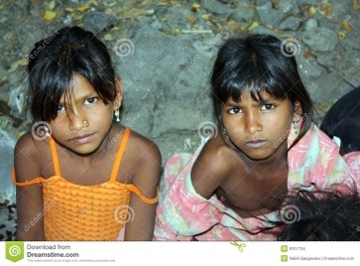 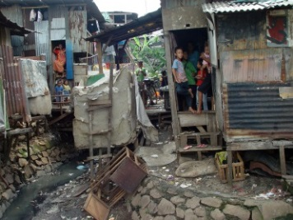

**A Igreja está presente em todo o território brasileiro e em suas articulações**

**Pastorais.**

**Organiza movimentos em defesa das pessoas, sobretudo dos mais necessitados.**

**Lembremos a Pastoral da Criança, do idoso, carcerária, da saúde, entre outras.**

**III. Relação Igreja – Sociedade à luz da Palavra de Deus.**

**O povo de Israel, na sua caminhada pelo deserto, fez a experiência de uma sociedade que atendia as necessidades básicas de todos.**

**Ex. Maná (Ex. 1, 16)**

**Ano Sabático (Ex. 23, 10 – 13)**

**A liderança de Moisés era partilhada para servir melhor o povo (Ex. 18, 24 – 27)**

**Os profetas falaram com clareza que não basta orar, oferecer sacrifícios para agradar a Deus. É preciso defender o direito do oprimido, do órfão, da viúva (Is. 1, 16 – 18; 58, 6)**

**Jesus realizou sua missão, colocando em primeiro lugar os pobres, os fragilizados e os excluídos,**

**Mulheres e crianças (Mc. 10, 13 – 16: 14, 9; Lc. 8, 1 – 3)**

**Prostitutas (Mt. 21, 31; Lc. 7, 32)**

**Doentes (cegos, mudos, surdos, encurvados, leprosos .... ) (Mc. 1, 32 – 34)**

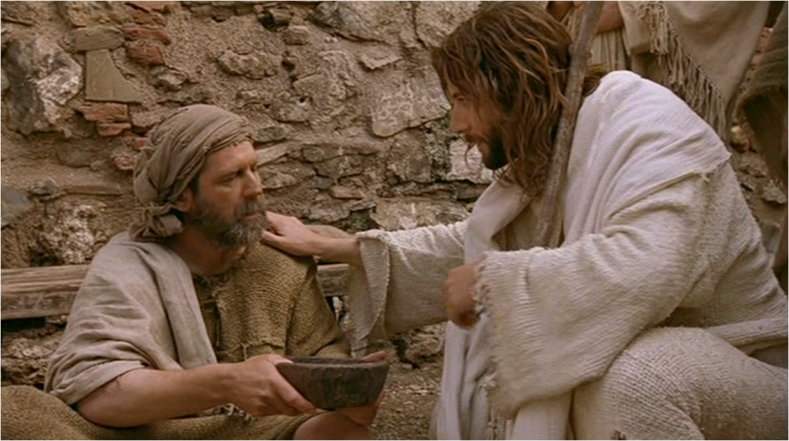

**Jesus não se apresentou como quem queria prestígio, mas como servidor (Mt. 11, 28 – 29), e valorizou os humilhes (Mt. 11, 25) usou sua autoridade para servir. “Eu vim para servir” (Mc. 10, 45). “Quem quiser ser o maior estre vós, seja aquele que serve, e quem quiser ser o primeiro seja o escravo de todos, pois o Filho do Homem não veio para ser servido, mas para servir e dar a vida em resgate por muitos (Mc. 10, 42 – 45).**

**Para assumir a missão de Jesus, o discípulo precisa estar tomado pelo espírito de serviço (Mc. 8, 35).**

**Paulo foi um missionário eminentemente urbano.**

**Ele criou uma rede de comunidades eclesiais e de colaboradores nas periferias de grandes cidades do Império Romano, especialmente Antioquia, Corinto, Éfeso e Roma.**

**João XXIII usou a expressão “sinais dos tempos” para mostrar a relevância dos pobres, interpelando os cristãos a ouvi-los e dar-lhes vez e voz.**

**O Concílio Ecumênico Vaticano II indicou o caminho de servir a Deus, servindo o ser humano.**

**João Paulo II levou a opção pelos pobres à categoria de critérios do segmento de Cristo.**

**Bento XVI a elevou à categoria teológica ao dizer que a opção preferencial pelos pobres está implícita na fé Cristológica, no que se fez pobre por nós.**

**Papa Francisco propõe o empenho de “Uma Igreja pobre para os pobres”.**

**No Reino de Deus anunciado e concretizado por Jesus, as relações são iluminadas pelo amor de Deus e se traduzem no cuidado e serviço de uns pelos outros. Todos são irmãos e irmãs , ninguém é excluído, ninguém passa fome e ninguém fica só.**

**IV - Uma Igreja em Saída**

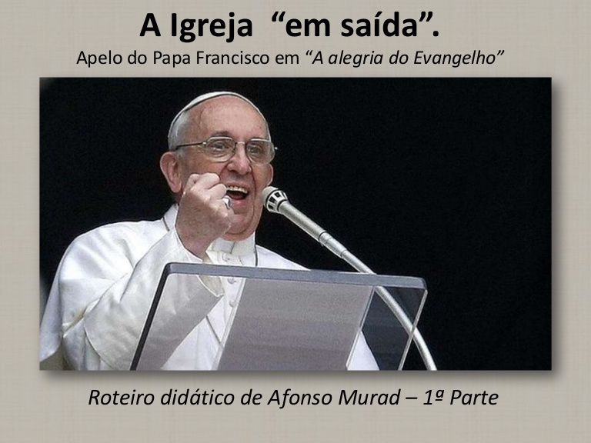

**O Papa Francisco chama todos os batizados a uma conversão missionária.**

**Pede uma Igreja em saída para testemunhar a alegria do Evangelho, da vida em**

**Jesus Cristo.**

**O Papa Francisco tem feito apelo em prol daqueles que são descartados na**

**Sociedade.**

**Os cristãos são chamados a servir, no servir, transformar. Construir uma**

**Sociedade sempre mais fraterna, justa e solidária.**

**No gesto do lava-pés, encontramos o modelo de serviço de todos os discípulos**

**missionários.**

**Toda pastoral foi criada para um determinado serviço na Igreja.**

**As pastorais devem sempre voltar às fontes e passar por uma constante renovação, porque o dia a dia às vezes nos conduz a sermos mais administradores do que pastores, servidores.**

**Nosso papel é estar sempre a serviço do outro, escutando, elogiando, caminhando lado a lado e ajudando o outro a se tornar um discípulo missionário a serviço do Reino.**

**Temos só um poder, o do servo.**

